Automester Læsø ApS  Smedievejen 4  9940 Læsø | Den: 31-03-2026  Sagsnr.: 09.20.00-K08-1-25  Sagsbehandler: Stine Pagel Hansen  Direkte telefon: 96213040

Tilsynsrapport

Læsø Kommune gennemførte d. 11/12 2025 et varslet miljøtilsyn hos virksomheden Automester Læsø, Smedievejen 4, 9940 Læsø.

Til stede ved tilsyn var Ole Klitgaard for virksomheden og Stine Pagel Hansen for Læsø Kommune.

Følgende blev gennemgået ved tilsynet;

Opvarmning
Ejendommen opvarmes med to varmepumper. En stor del af værkstedet er for nyligt blevet efterisoleret, og der er isat ny port.

Udsugning
Der er udsugning i værkstedet til bilos. Anlægget er godkendt af Arbejdstilsynet.
Der er etableret punktudsugning, som sjældent benyttes. Sandslibning foretages i slibeskab med vandopsamling, og lakering foretages kun sjældent på værkstedet, da det oftest udføres på fastlandet.
Svejserum får etableret udsugning.

Affald
Virksomheden har egen miljøstation og sorterer al affald.
Pap og blød plast sorteres og presses.
Stål samles i container.
Brugte batterier samles i plastkasse.
Spildolie og andre væsker samles i olietønder, der er placeret på passende spildbakker.
Oliefiltre samles i tønde med pose.
Brugte spraydåser samles i tønde.
Virksomheden bortskaffer selv fraktionerne til genbrugspladsen, når beholderne er fulde.

Dæk samles i container udenfor, som tømmes, når den er fuld (ca. 70 dæk).
Øvrigt affald kan bortskaffes via tømningsordningen for dagrenovation

Olie/kemikalier/smøremidler/andre væsker
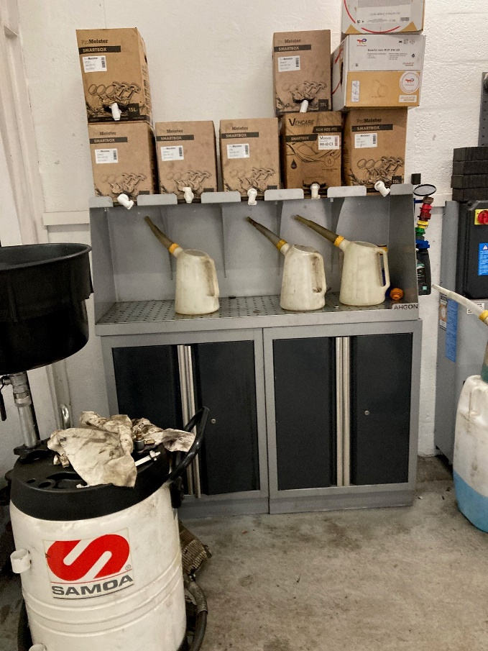
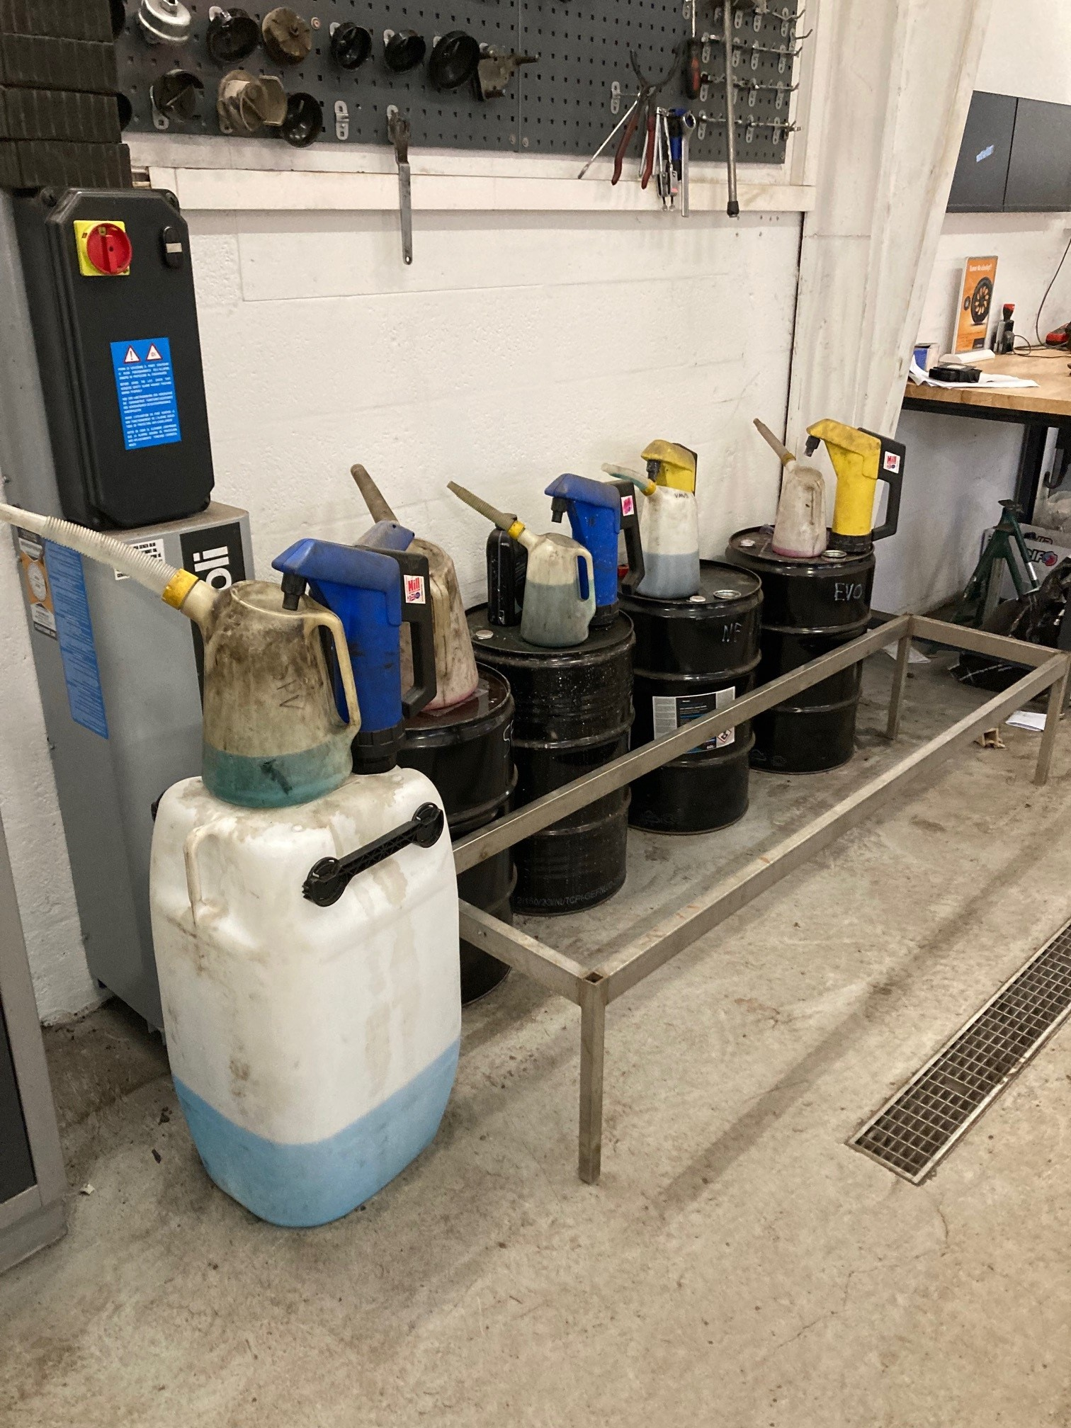
Virksomheden opbevarer enkelte store dunke med kølervæske og olieprodukter. Disse er et levn fra virksomhedens forrige placering i Byrum. Produkterne bruges op og erstattes fremadrettet af mindre tromler og smartbox på smøreskab – se billeder herunder. Tromlerne placeres på spildbakke.

Mindre beholdere med olie/smøremidler m.v. opbevares i kemiskab.

Spildevand
Ejendommen er på offentlig kloak.
Overfladevand ledes gennem olieudskiller.

Støj
Virksomheden er placeret i et erhvervsområde og har en daglig driftstid inden for normal arbejdstid.
Der er stor desuden opmærksomhed på at begrænse støjgener ved eksempelvis at lukke porten ved støjende aktiviteter.

Gasflasker
Fyldte gasflasker står i aflåst rum. Der er skilt om trykflasker i vindue i port.

Læsø Kommune har ingen bemærkninger til de miljømæssige forhold på virksomheden.

Brugerbetaling
I henhold til bekendtgørelse om brugerbetaling for miljøtilsyn og miljøgodkendelser sendes regning for tilsynet. Prisen i 2025 er kr. 487,25 pr. time

Der betales for forberedelse, gennemførelse og afrapportering af tilsyn, evt. opfølgning på tilsyn (opfølgning på eksempelvis påbud og indskærpelser) samt behandling og udarbejdelse af miljøgodkendelser og revurderinger heraf.

Læsø Kommune gør opmærksom på, at man i medfør af forvaltningslovens § 9 har ret til aktindsigt.

Såfremt der måtte være spørgsmål til ovenstående, er du/I meget velkommen til at kontakte undertegnede.

Med venlig hilsen

Stine Pagel Hansen
Sagsbehandler

